**Реферат програми для управління банківськими даними**

Даний код реалізує програму для управління даними банку, включаючи роботу з клієнтами, їх вкладами та цінними паперами. Програма дозволяє завантажувати та зберігати інформацію у файли CSV, обробляти дані вручну, а також виконувати основні фінансові операції.

**Основні функції програми**

1. 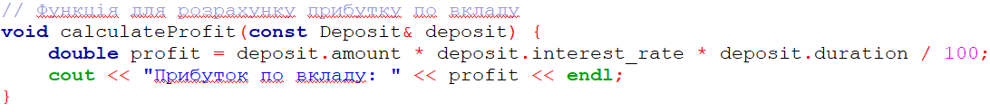**Розрахунок прибутку по вкладу**  
   Функція calculateProfit обчислює прибуток від депозиту, використовуючи формулу:

**Прибутокn = Сума × Процентна ставка × Тривалість/100**

Вона виводить результат на екран.

1. **Робота з файлами CSV**
   * 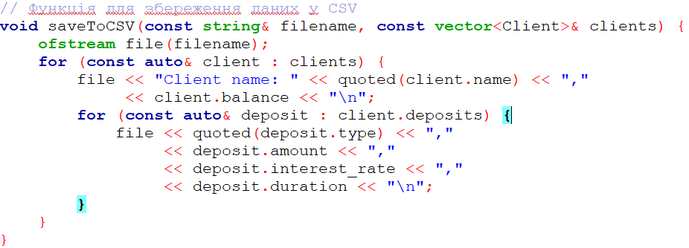saveToCSV: Зберігає дані про клієнтів та їх депозити у файл у форматі CSV. Це дозволяє легко передавати дані в інші системи.
   * loadFromCSV: Завантажує інформацію про клієнтів та їх депозити з файлу CSV. Вона використовує потокове зчитування та парсинг даних.

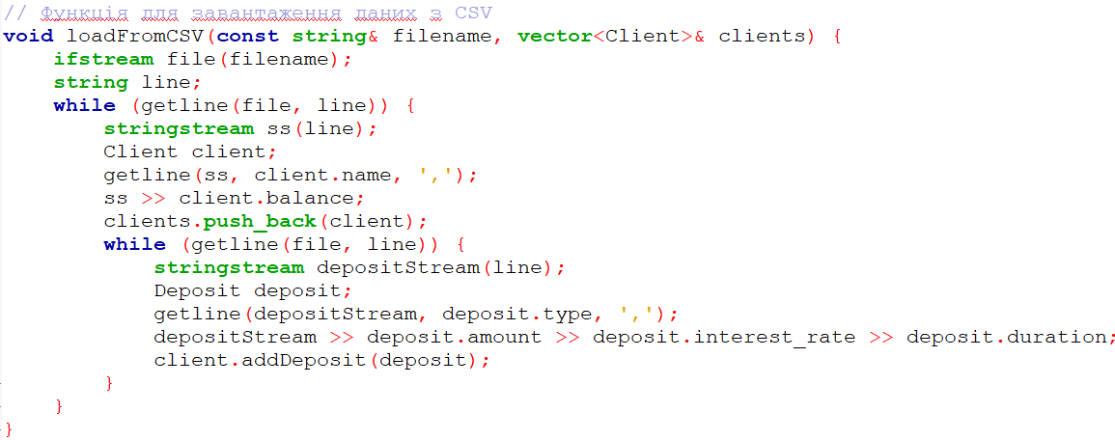

1. 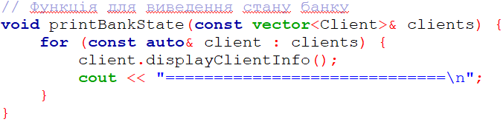**Виведення стану банку**  
   Функція printBankState демонструє поточну інформацію про клієнтів, їх баланси та депозити у структурованому вигляді.
2. **Оновлення та торгівля цінними паперами**
   * 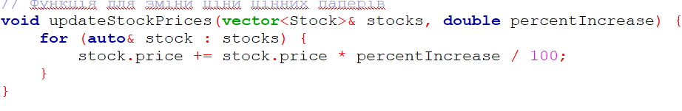updateStockPrices: Збільшує ціни на цінні папери на заданий відсоток.
   * 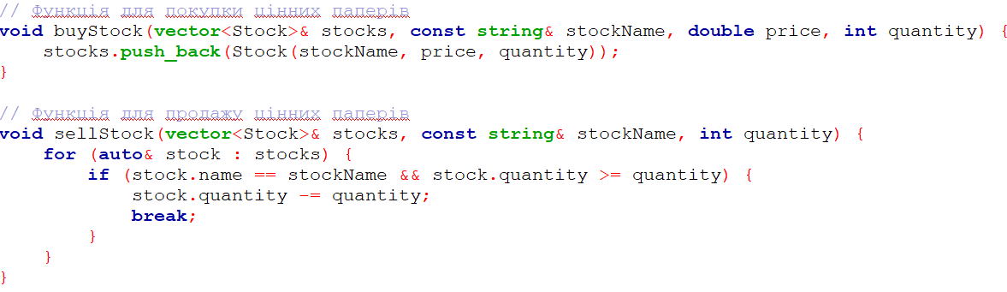buyStock і sellStock: Додають або зменшують кількість цінних паперів у портфелі.

**Класи та структури**

1. **Deposit**  
   Структура для представлення вкладів. Містить такі поля:
   * type: Тип вкладу (наприклад, строковий).
   * amount: Сума вкладу.
   * interest_rate: Процентна ставка.
   * 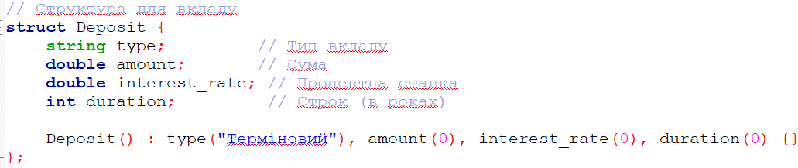duration: Тривалість вкладу (у роках).
2. **Client**  
   Клас для представлення клієнта банку. Містить:
   * name: Ім'я клієнта.
   * balance: Баланс клієнта.
   * deposits: Список депозитів.  
     Методи:
   * addDeposit: Додає новий вклад до списку.
   * 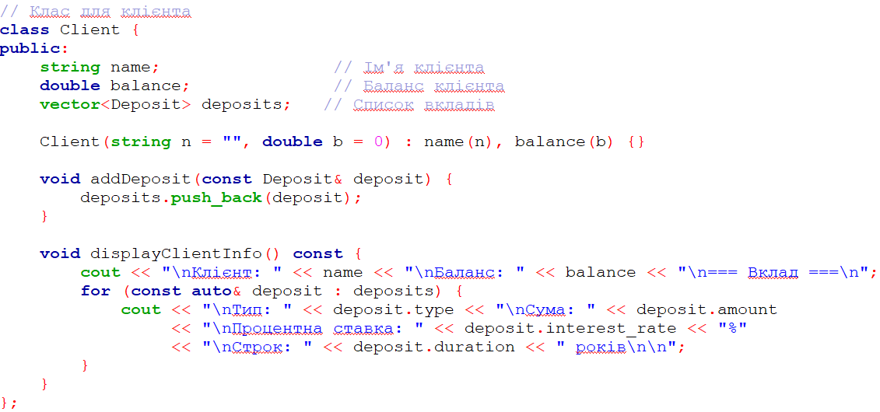displayClientInfo: Виводить інформацію про клієнта та його вклади.
3. **Stock**  
   Структура для опису цінних паперів. Параметри:
   * name: Назва цінного паперу.
   * price: Поточна ціна.
   * quantity: Кількість в обігу.

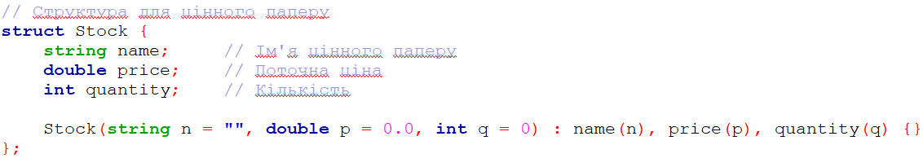

**Робота основної програми**

1. **Інтерфейс користувача**  
   Програма пропонує вибрати між завантаженням даних із файлу або введенням вручну. У разі ручного введення користувач додає клієнтів, їх депозити та цінні папери.
2. **Додавання клієнтів і вкладів**  
   Програма дозволяє ввести інформацію про клієнтів, їх баланси, а також створювати депозити з відповідними параметрами.
3. **Додавання цінних паперів**  
   Дозволяє створювати список цінних паперів із зазначенням їх назви, ціни та кількості.
4. **Оновлення цін цінних паперів**  
   Користувач вводить відсоток збільшення, і програма оновлює ціни на основі цього значення.
5. **Розрахунок прибутку**  
   Програма обчислює прибуток для першого депозиту першого клієнта (як приклад).
6. **Збереження даних**  
   Дані про клієнтів та їх депозити можуть бути збережені у файл CSV, що забезпечує довготривале зберігання.

**Особливості програми**

* **Гнучкість введення даних:** Можливість завантажувати з файлів або вводити вручну.
* **Масштабованість:** Підтримує роботу з багатьма клієнтами та різними видами операцій.
* **Автоматизація фінансових обчислень:** Програма розраховує прибуток і оновлює ціни на цінні папери.

**Висновки**

Дана програма є універсальним інструментом для банківської діяльності. Вона дозволяє автоматизувати обробку даних про клієнтів, депозити та цінні папери, забезпечуючи ефективне управління банківськими ресурсами.